Министерство науки и высшего образования Российской Федерации

Федеральное государственное бюджетное образовательное учреждение высшего образования

«Рязанский государственный радиотехнический

университет имени В.Ф. Уткина»

Кафедра «ЭВМ»

Отчет о лабораторной работе №9

Создание периодических регистров сведений и перечислений на платформе «1С:Предприятие»

по дисциплине

«Разработка макетов и форм»

Выполнил:

Студент группы 045

Вашкулатов Н.А.

Проверили:

доц. каф. ЭВМ Засорин С.В.

ст. пр. каф. ЭВМ Вьюгина А.А.

**Цель работы:** изучить создание периодических регистров сведений и перечислений на платформе «1С:Предприятие 8.2».

**Практическая часть**

1. 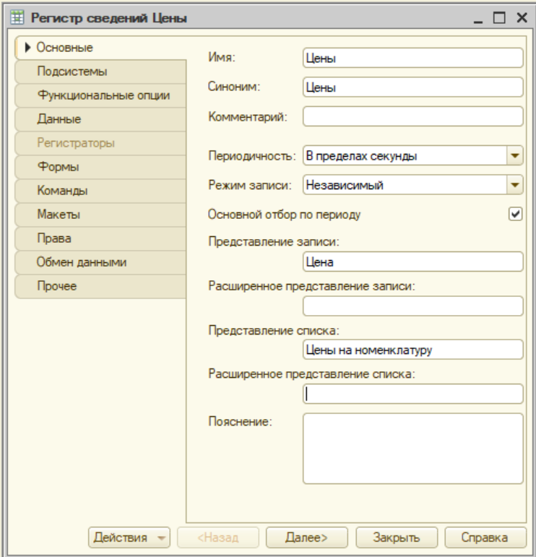Создал регистр сведений (рисунок 1).

Рисунок 1 – Создание регистра сведений

1. Создал ведущее измерение (рисунок 2).

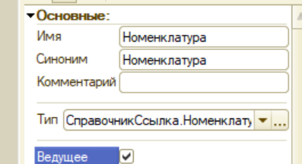

Рисунок 2 – Добавление ведущего измерения

1. Добавил ресурс «Цена» (рисунок 3).

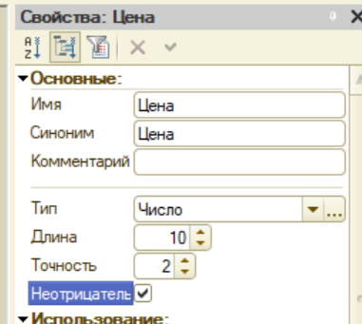

Рисунок 3 – Ресурс «Цена»

1. Задание цен в регистре сведений (рисунок 4).

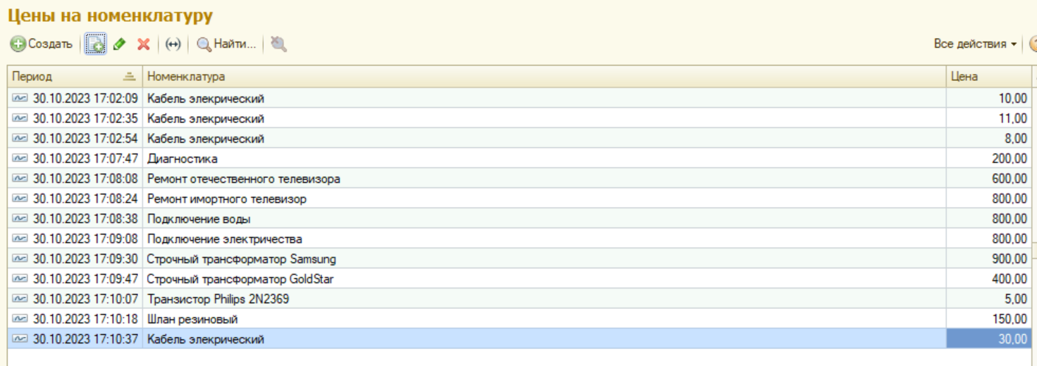

Рисунок 4 – Задание цен в регистре сведений

1. Написал функцию для получения актуальной цены в общем модуле конфигурации (рисунок 5).

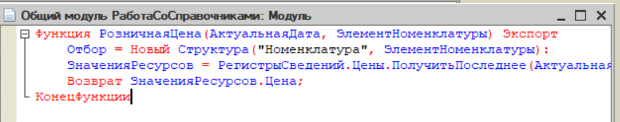

Рисунок 5 – Функция для получения последней цены

1. Добавил обработчик при изменении номенклатуры в документе ОказаниеУслуг (рисунок 6).

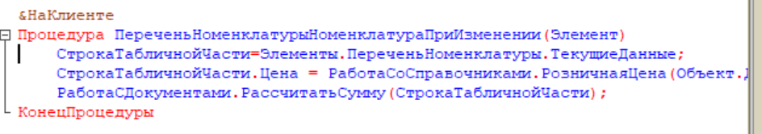

Рисунок 6 – Обработчик изменения номенклатуры

1. Проверил работу обработчика. Задал цену на будущее. Создал оказание услуг на текущую дату. Создал оказание услуг на дату после указание новой цены (рисунок 7-9).

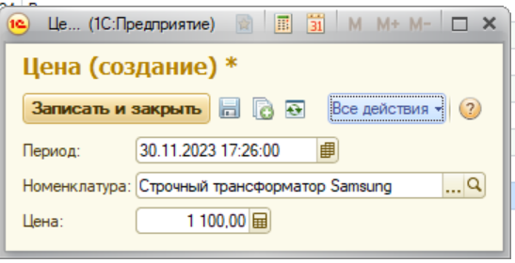

Рисунок 7 – Добавление цены на месяц вперед

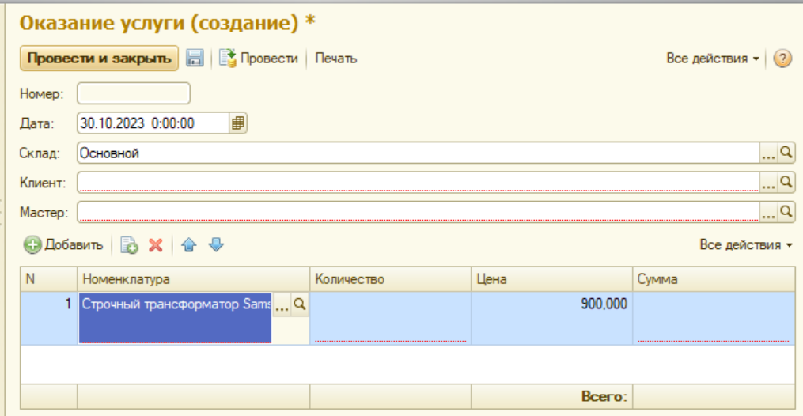

Рисунок 8 – Цена при проведении сейчас

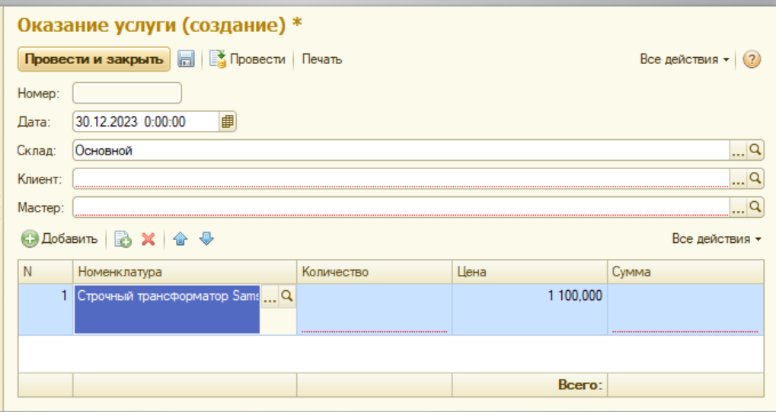

Рисунок 9 – Цена при проведении в будущем

1. Создал перечисление для видов номенклатуры (рисунок 10).

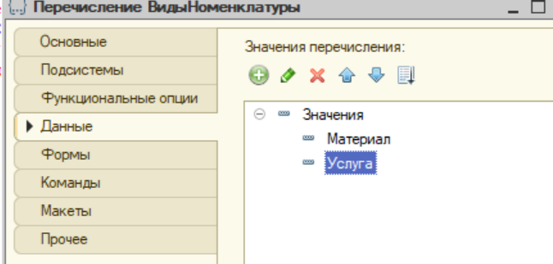

Рисунок 10 – Виды номенклатуры

1. Добавил реквизит в номенклатуру (рисунок 11).

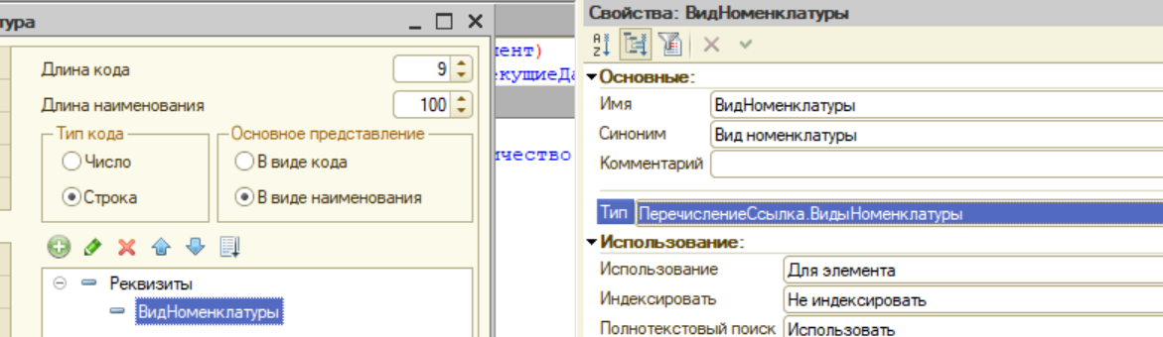

Рисунок 11 – Реквизит в номенклатуре

1. Выставил соответствующий вид номенклатуры каждому элементу (рисунок 12)

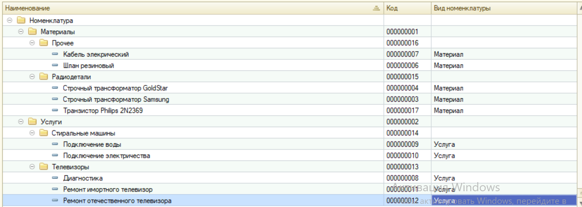

Рисунок 12 – Измененная номенклатура

1. Исправил проведение документа ОказаниеУслуг для того чтобы услуги не учитывались в остатках материалов (Рисунок 13).

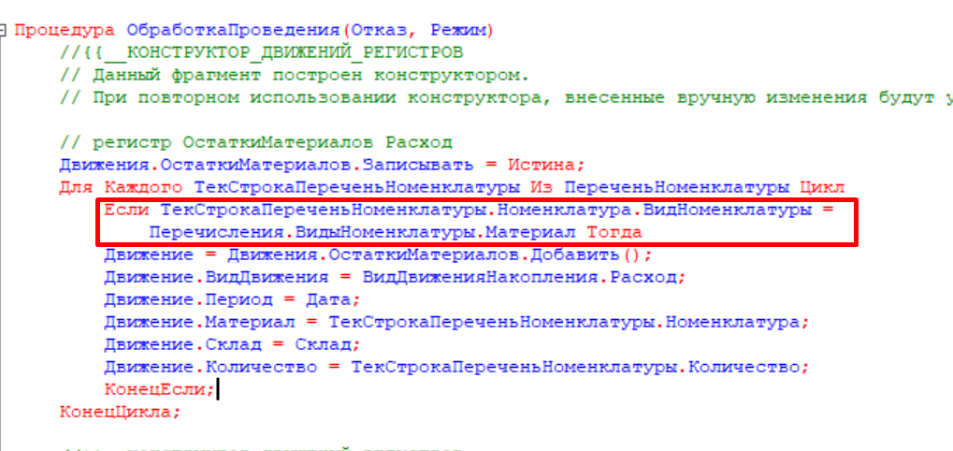

Рисунок 13 – Исправленный модуль

**Вывод:** в ходе выполнения лабораторной работы изучил создание периодических регистров сведений и перечислений на платформе «1С:Предприятие 8.2».